
Неделя здоровья
Не создав фундамент здоровья в дошкольном детстве, трудно сформировать его в бедующем. Именно этому направлению в работе нашего детского сада уделяется самое пристальное внимание . В нашем детском саду стало уже традицией в последнюю неделю января проводить Неделю здоровья . В этом году ее тема звучала так: «Свое здоровье береги, сам себе ты помоги!» . Через различные познавательные , игровые формы работы педагоги воспитывали у детей желание быть здоровыми, формировали представления о том, что полезные и необходимые бытовые приборы при неумелом использовании могут причинить вред здоровью, расширяли кругозор воспитанников за счет получения знаний о лекарственных травах , их лечебных свойствах и способах использования.
ФОТООТЧЕТ
Самые маленькие воспитанники с удовольствием рисовали витаминки для больного котика, лепили их для заболевшего зайчика.
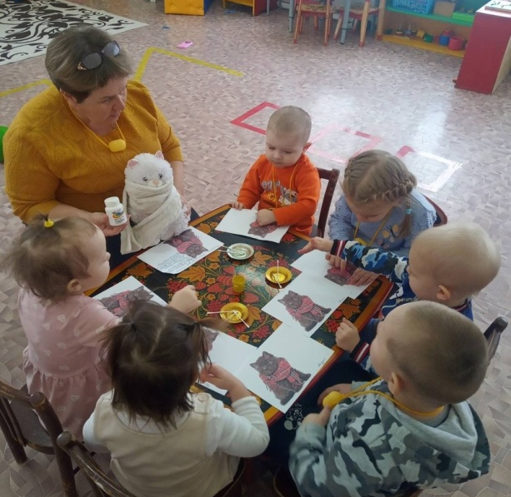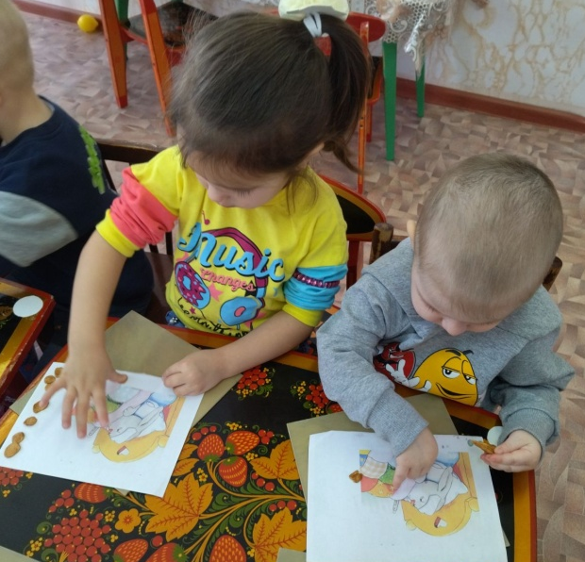
Дети младших групп делали аппликацию полезных ягод – земляника, малины. Самой любимой игрой у малышей на этой неделе конечно была «Больница», где добрый доктор выписывал вкусный травяной чай с малиновым вареньем !
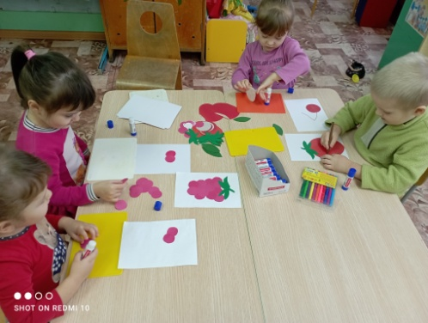
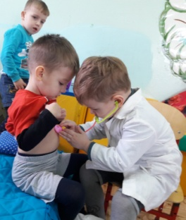

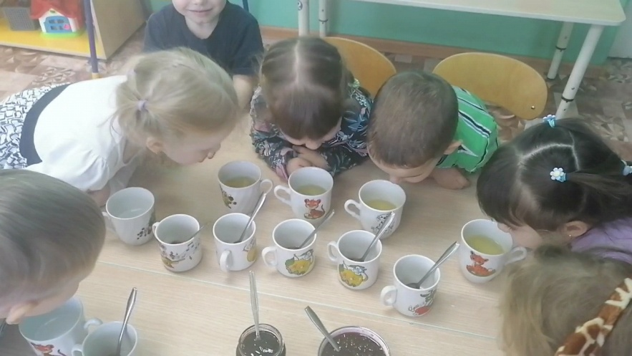

Насыщенной и увлекательной была эта неделя для детей средней группы. К ним из жаркой Африки в гости приехал маленький жираф и конечно заболел от нашей холодной зимы . Но дети не оставили его в беде – полечили чаем с лимоном, сводили на экскурсию в аптеку и конечно рассказали как весело проводят время зимой на прогулке.
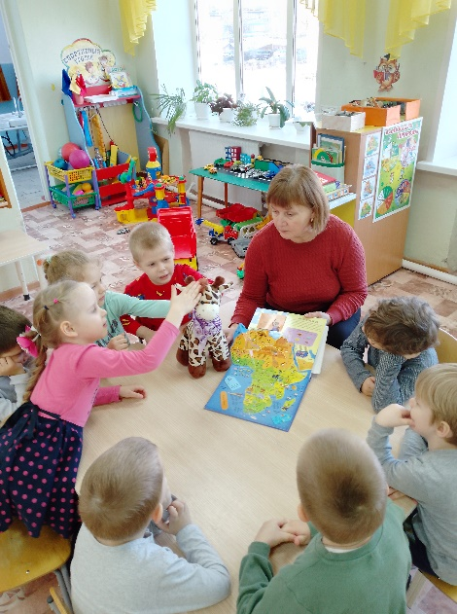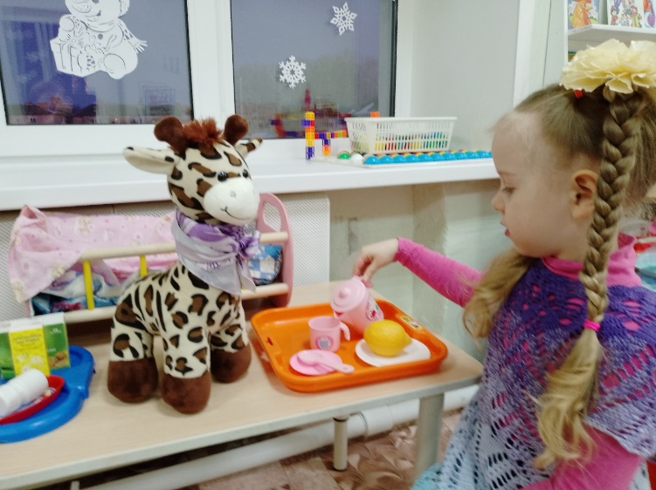

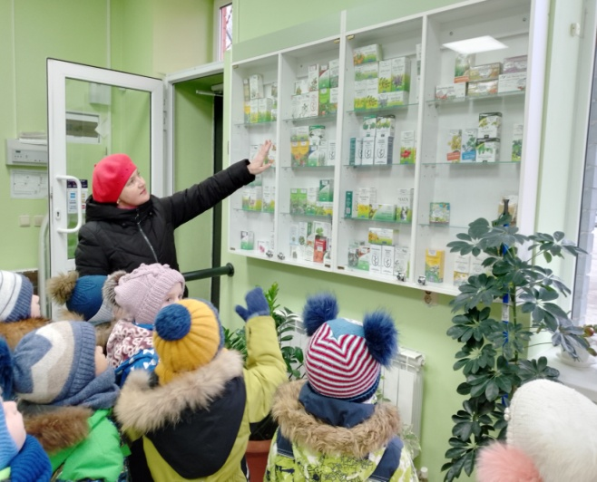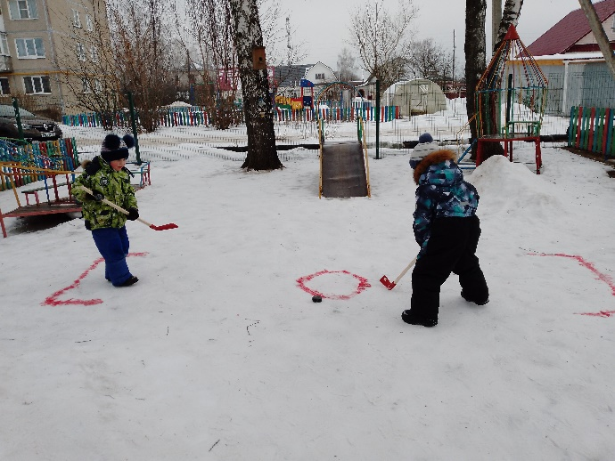

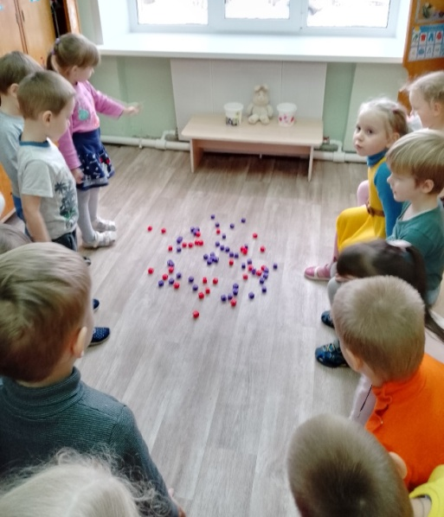
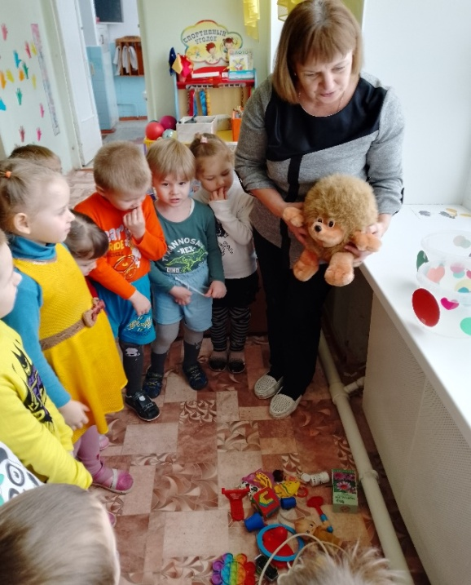
Завершилась неделя участием детей в интерактивной сказке «Как Волчок искал в лесу здоровье» .
Не менее насыщенной была неделя здоровья в старших группах.
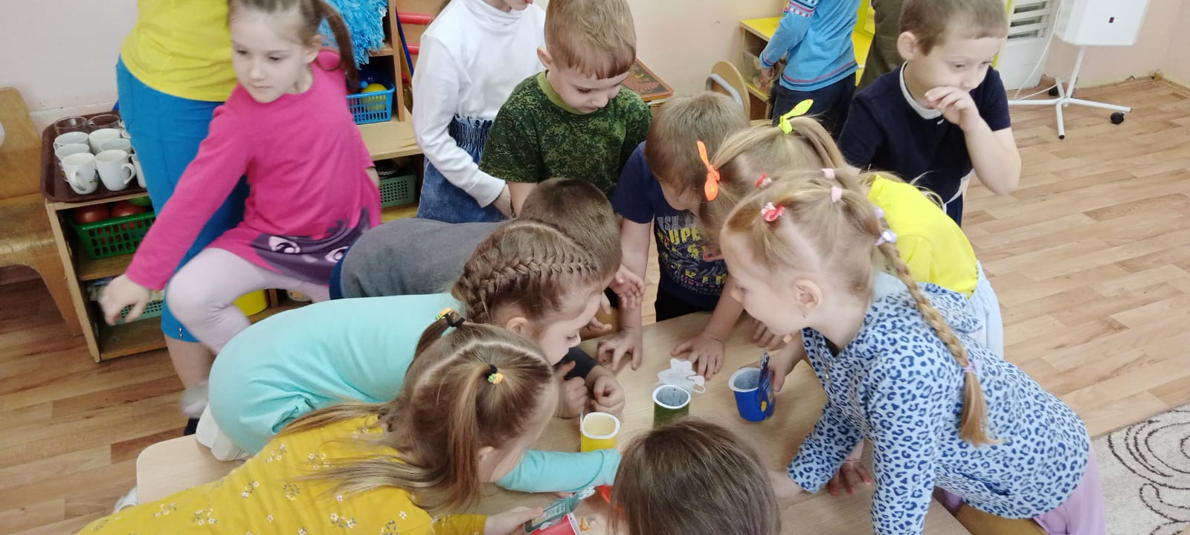
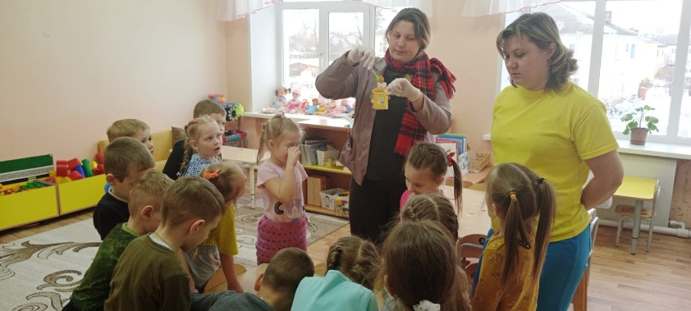
Участие в квест –игре «Детективное агенство «По следам витаминов»
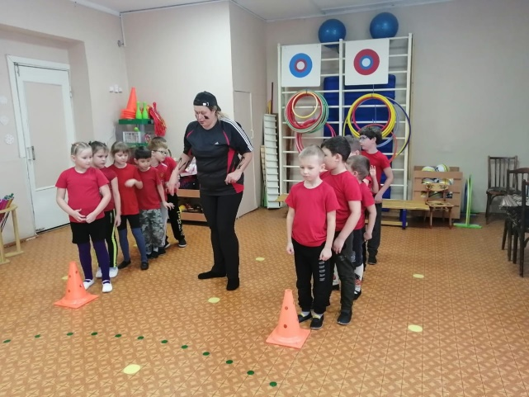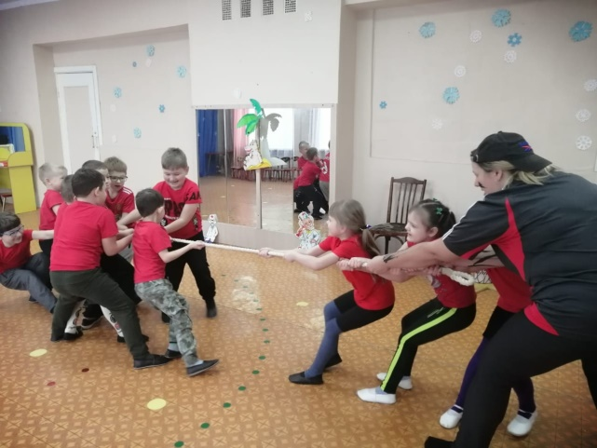
Спортивное развлечение «Путешествие в сказку» по мотивам сказок К. И. Чуковского.

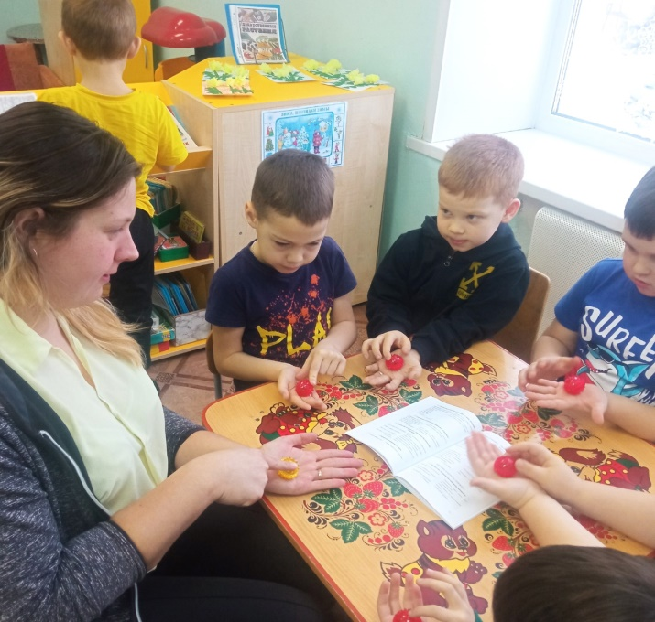
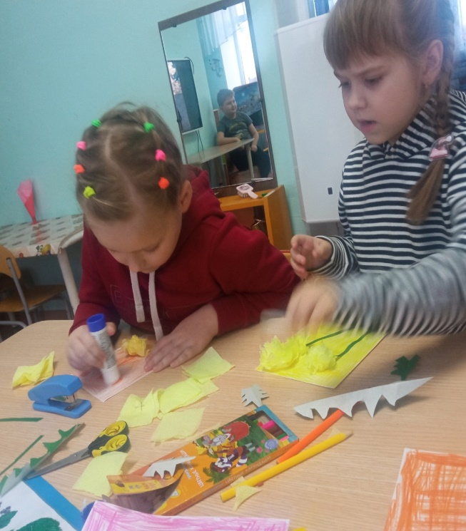
Разучивали комплексов самомассажа с использованием Су – Джок и выполнение аппликации «Лекарственные растения».
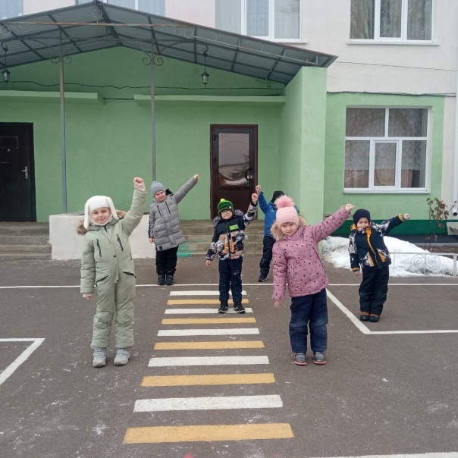
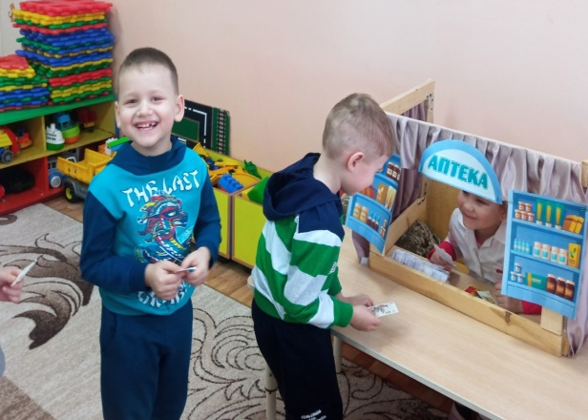

Много игр в группе и на воздухе!
Закончилась неделя просмотром спектакля ТЮЗ город Пенза «Приключения Айболита!»
